Карточка проекта

Название | Выставка работ студентов групп 8ДСб-1, 7ДСб-1 по результатам летней пленэрной и производственной практики направления обучения 07.03.03 «Дизайн архитектурной среды»
Тип проекта | Инициативный  (инициативный, по заказу, в рамках конкурса, учебная работа, другое)
Исполнители | Сохацкая Д.Г.  Трипольский А.С.  ответственный исполнитель  Трипольский А.С., студенты группы 8ДСб-1  Сохацкая Д.Г. студенты группы 7ДСб-1
Срок реализации | 09.2020-10.2020

Использованные материалы и компоненты

Наименование | Количество, шт
- Бумага формата А4 | 12
- Бумага Формата А3 | 10
- Бумагала формата А2 | 4
- Формат 1000*1000мм | 5
- Паспарту | Картон – 21 лист формата А2
- Шпагат | Шпагат – 1 шт.
- Афиша | Оформление афиши на формате А3- 1 шт.

Министерство науки и высшего образования Российской Федерации
Федеральное государственное бюджетное
образовательное учреждение высшего образования
«Комсомольский-на-Амуре государственный университет»

ЗАДАНИЕ
на разработку
Выдано студентам: группы 8ДСб-1, 7ДСб-1
Название проекта: Выставка работ студентов групп 8ДСб-1, 7ДСб-1 по результатам летней пленэрной и производственной практики направления обучения 07.03.03 «Дизайн архитектурной среды»
Назначение: предназначен для эстетического восприятия, визуального удовольствия, удовлетворения эстетических потребностей, для освоения практических навыков студентов в сфере обучения пленэрных и практических работ.
Область использования: Пространство Комсомольского-на-Амуре государственного университета, корридор кафедры «Дизайн архитектурной среды».
Функциональное описание устройства: Пространство, для привлечения преподавателей «КнАГУ» в сопричастности к творчеству как к развитию культурных ценностей.
Техническое описание устройства:
Пространство, сформированное предметными формами, выполненное совместно студентами и преподавателями бюро, состоят из: оформленных в паспарту пленэрных работ различных форматов (А5, А4, А3, А2 и 1000*1000мм).

Содержание
1 Общие положения 7
1.1 Наименование проекта 7
1.2 Наименования документов, на основании которых ведется формирование проекта 7
1.3 Перечень организаций, участвующих в разработке проекта 7
2 Назначение и принцип действия проекта 9
2.1 Назначение изделия проекта 9
2.2 Области использования изделия проекта 9
3 Состав изделия и комплектность проекта 10
4 Технические характеристики проекта 11
4.1 Основные технические характеристики проекта 11
4.2 Правила и особенности размещения проекта 11
4.3 Правила хранения и транспортирования проекта 11
ПРИЛОЖЕНИЕ А 13

Общие положения

Настоящий паспорт является документом, предназначенным для ознакомления с основными характеристиками мероприятия «Выставка работ студентов групп 8ДСб-1, 7ДСб-1 по результатам летней пленэрной и производственной практики направления обучения 07.03.03 «Дизайн архитектурной среды»».

Наименование проекта

Полное наименование системы – Выставка работ студентов групп 8ДСб-1, 7ДСб-1 по результатам летней пленэрной и производственной практики направления обучения 07.03.03 «Дизайн архитектурной среды».

Наименования документов, на основании которых ведется формирование проекта

- Проект осуществляется на основании требований и положений следующих документов:
- техническое задание.

Перечень организаций, участвующих в разработке проекта

Заказчиком создания и оформления проекта «Выставка работ студентов групп 8ДСб-1, 7ДСб-1 по результатам летней пленэрной и производственной практики направления обучения 07.03.03 «Дизайн архитектурной среды» является Федеральное государственное бюджетное образовательное учреждение высшего образования «Комсомольский-на-Амуре государственный технический университет» (далее заказчик), находящееся по адресу: 681013, Хабаровский край, г. Комсомольск-на-Амуре, Ленина пр-кт., д. 17.
Исполнителями работ по созданию проекта «Выставка пленэрных работ студентов группы 8ДСб-1, 7ДСб-1 направления обучения 07.03.03 «Дизайн архитектурной среды» являются конструкторы студенческого конструкторского бюро кафедры «Дизайн архитектурной среды» (далее СКБ ДАС).

Назначение и принцип действия проекта

Назначение проекта

Предназначен для эстетического восприятия, визуального удовольствия, удовлетворения эстетических потребностей, для освоения практических навыков студентов в сфере декоратичвного оформления и поддержания культурных традиций русского народа, продвижения гедонистической функции, то есть сопричастности к творчеству как к развитию культурных ценностей.

Области использования проекта

Пространство Комсомольского-на-Амуре государственного университета.

Состав изделия и комплектность проекта

Наименование | Количество, шт
- Бумага формата А4 | 12
- Бумага Формата А3 | 10
- Бумагала формата А2 | 4
- Формат 1000*1000мм | 5
- Паспарту | Картон – 21 лист формата А2
- Шпагат | Шпагат – 1 шт.
- Афиша | Оформление афиши на формате А3- 1 шт.

Технические характеристики проекта

Основные технические характеристики проекта

Пространство, сформированное предметными формами, выполненное совместно студентами и преподавателями бюро, состоят из: оформленных в паспарту пленэрных работ и работ выполненных в течение производственной практики различных форматов (А5, А4, А3, А2, 1000*1000мм). Данные работы показывают правильную технику пленэрной подачи. Каждый рисунок несет в себе смысловую нагрузку и характер городских пейзажей. Работы групп 7ДСб-1 показывают верное архитектурно-планировочное решение среды пространства территории КнАГУ, а также отображают верную подачу компьютерного проектирования.

4.2 Правила и особенности размещения проекта

Пленэрная выставка сформирована и идентичена только к заданному помещения университета (см. Приложение А).

4.3 Правила хранения и транспортировки проекта

Элементы оформления выставки хранятся в методическом фонде кафедры «Дизайн архитектурной среды».

ПРИЛОЖЕНИЕ А
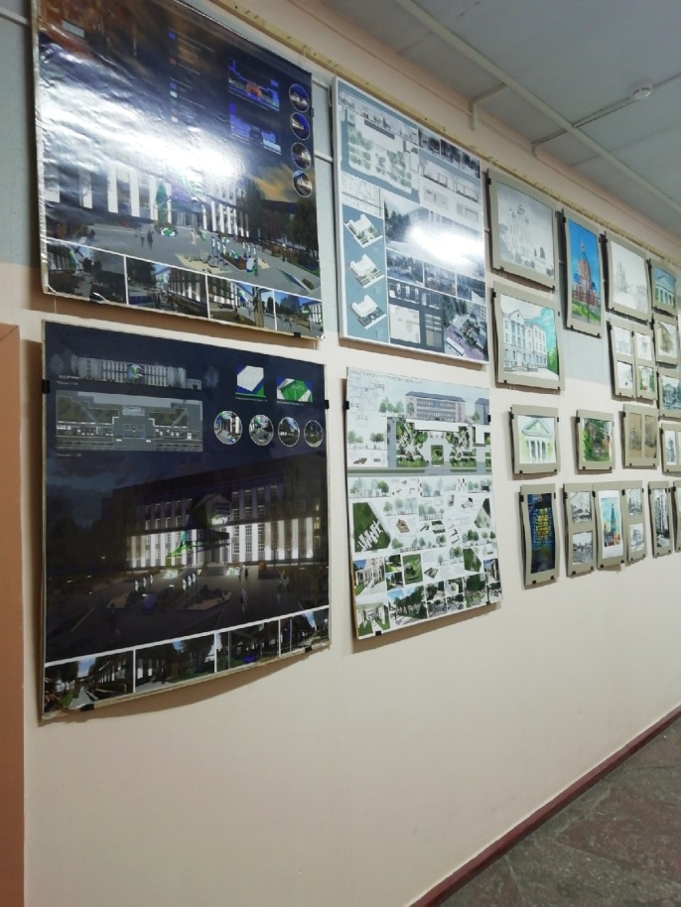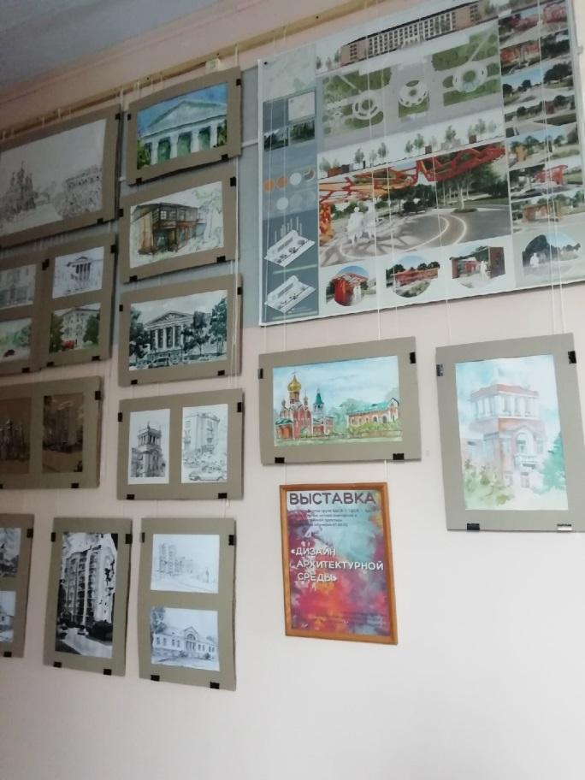

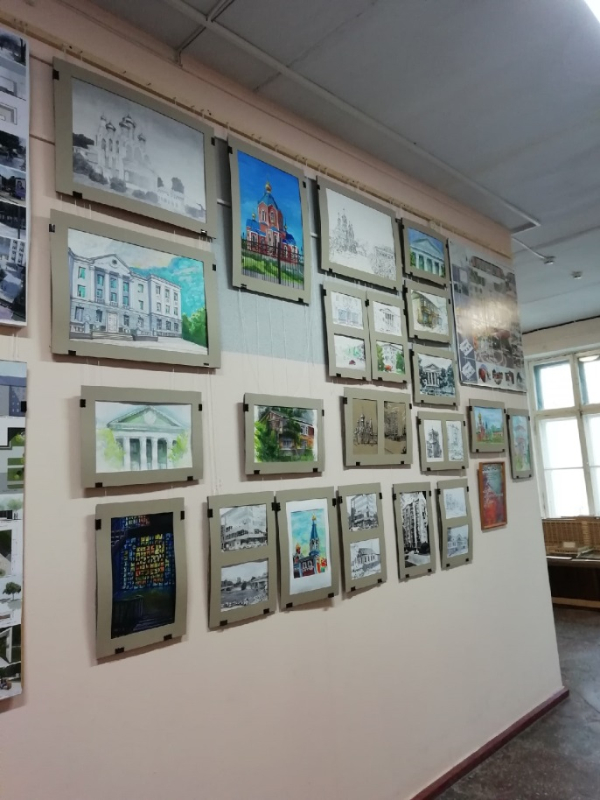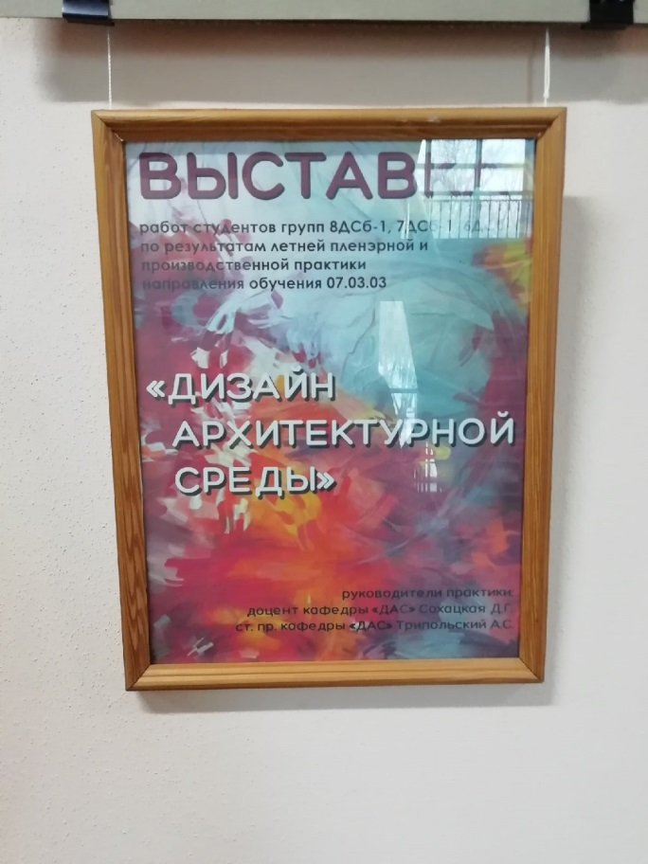

Таблица учета работ
Дисциплина | Форма учтенной работы  (номер ЛР, КП, КР, РГЗ, зачет, экзамен) | Преподаватель  (дата, ФИО, подпись) | Примечание  (ЗУН полученные при выполнении проекта, Компетенции по РП)

